Kindergarten Regenbogen freut sich über eine Spende.
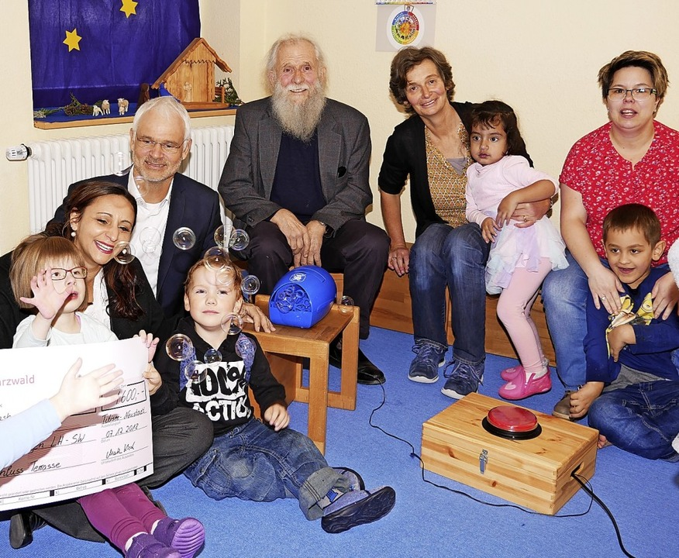
Mit Seifenblasen feierten die Kinder vom "Regenbogen" die Spende von Vania und Martin Kirner (von links) zusammen mit Lebenshilfevorsitzendem Wulf Schmidt, Kindergartenleiterin Eveline Trischtler und Elternberätin Sandra Winterhalder. Foto: Eva Korinth
TITISEE-NEUSTADT (akh). In Erfüllung geht im Frühjahr der größte Wunsch des Schulkindergarten Regenbogen der Lebenshilfe Südschwarzwald, ein Wasseranschluss für die Terrasse. Möglich macht dies das die Neustädter Firma Kirner mit einer Spende von 1600 Euro. Martin und Vania Kirner haben am Freitag den symbolischen Scheck überreicht. Das Geld stammt aus der Abteilung Nadelhalterplatten, die in der Chirurgie bei jeder Naht genutzt werden. Seit zwei Jahren erhalten die Kunden keine Geschenke und Weihnachtskarten mehr zugeschickt, das Geld dafür wird gespendet.
Beim Besuch des Lebenshilfe-Adventsmarkts habe sie den Wunsch gesehen, für den der Erlös des Marktes verwendet werden sollte. Im Frühjahr wird der Anschluss installiert. Dann hat das Wassertragen ins Freie ein Ende, freuen sich Kindergartenleiterin Eveline Tritschler und Lebenshilfevorsitzender Wulf Schmidt. Wasser sei ein wichtiges Element für die Kinder zum Spielen, zum Blumen gießen, zum Reinigen. Tritschler, Schmidt und auch die Elternbeirätin Sandra Winterhalder dankten Martin und Vania Kirner für ihre Spende. Sie ermöglicht zudem, dass mit dem Erlös des Adventsmarkts Ersatzbeschaffungen für den Kinderspielbereich getätigt werden können.
Derzeit werden in dem vom Verein Lebenshilfe Südschwarzwald geführten Kindergarten acht Kinder von drei Erzieherinnen sowie stundenweise von Lehrern des Förderzentrums und einem Physiotherapeuten betreut.

